

**О внесении изменений в некоторые постановления акимата Павлодарской области в сфере строительства, пассажирского транспорта и автомобильных дорог**

***Утративший силу***

Постановление акимата Павлодарской области от 05 июля 2016 года № 221/5. Зарегистрировано Департаментом юстиции Павлодарской области 16 августа 2016 года № 5208. Утратило силу постановлением акимата Павлодарской области от 27 октября 2020 года № 223/5 (вводится в действие по истечении десяти календарных дней после дня его первого официального опубликования)

      Сноска. Утратило силу постановлением акимата Павлодарской области от 27.10.2020 № 223/5 (вводится в действие по истечении десяти календарных дней после дня его первого официального опубликования).

      В соответствии с пунктом 3 статьи 16 Закона Республики Казахстан от 15 апреля 2013 года "О государственных услугах" акимат Павлодарской области **ПОСТАНОВЛЯЕТ**:

      1. Внести в постановление акимата Павлодарской области от 3 июля 2015 года № 193/6 "Об утверждении регламентов государственных услуг, оказываемых государственным учреждением "Управление строительства, пассажирского транспорта и автомобильных дорог Павлодарской области" (зарегистрировано в Реестре государственной регистрации нормативных правовых актов за № 4659, опубликовано 28 августа 2015 года в газете "Регион.kz") следующие изменения:

      регламенты государственных услуг:

      "Выдача лицензии на право занятия деятельностью по нерегулярной перевозке пассажиров автобусами, микроавтобусами в междугородном межобластном, межрайонном (междугородном внутриобластном) и международном сообщениях, а также регулярной перевозке пассажиров автобусами, микроавтобусами в международном сообщении";

      "Выдача удостоверений на право управления самоходными маломерными судами", утвержденные указанным постановлением, изложить в новой редакции согласно приложеням 1, 2 к настоящему постановлению;

      регламент государственной услуги "Выдача международного сертификата технического осмотра", утвержденный указанным постановлением исключить.

      2. Внести в постановление акимата Павлодарской области от 8 сентября 2015 года № 263/9 "Об утверждении регламента государственной услуги "Государственная регистрация транспортных средств городского рельсового транспорта" (зарегистрировано в Реестре государственной регистрации нормативных правовых актов за № 4742, опубликовано 21 октября 2015 года в газете "Регион.kz") следующее изменение:

      регламент государственной услуги "Государственная регистрация транспортных средств городского рельсового транспорта", утвержденный указанным постановлением, изложить в новой редакции согласно приложению 3 к настоящему постановлению.

      3. Государственному учреждению "Управление строительства, пассажирского транспорта и автомобильных дорог Павлодарской области" в установленном законодательством порядке обеспечить:

      государственную регистрацию настоящего постановления в территориальном органе юстиции;

      в течение десяти календарных дней после государственной регистрации настоящего постановления в территориальном органе юстиции направление на официальное опубликование в средствах массовой информации и информационно-правовой системе "Әділет";

      размещение настоящего постановления на интернет-ресурсе акимата Павлодарской области.

      4. Контроль за исполнением настоящего постановления возложить на первого заместителя акима области Турганова Д.Н.

      5. Настоящее постановление вводится в действие по истечении десяти календарных дней после дня его первого официального опубликования.

|  |  |
| --- | --- |
| *Аким области* | *Б. Бакауов* |

|  |  |
| --- | --- |
|  | Приложение 1 к постановлению акимата Павлодарской области от 5 июля 2016 года № 221/5 |
|  | Утвержден постановлением акимата Павлодарской области от 3 июля 2015 года № 193/6 |

**Регламент государственной услуги "Выдача лицензии на право**  
**занятия деятельностью по нерегулярной перевозке**  
**пассажиров автобусами, микроавтобусами в междугородном**  
**межобластном, межрайонном (междугородном внутриобластном)**  
**и международном сообщениях, а также регулярной перевозке**  
**пассажиров автобусами, микроавтобусами в международном сообщении"**

**1. Общие положения**

      1. Государственная услуга "Выдача лицензии на право занятия деятельностью по нерегулярной перевозке пассажиров автобусами, микроавтобусами в междугородном межобластном, межрайонном (междугородном внутриобластном) и международном сообщениях, а также регулярной перевозке пассажиров автобусами, микроавтобусами в международном сообщении" (далее - государственная услуга) оказывается государственным учреждением "Управление строительства, пассажирского транспорта и автомобильных дорог Павлодарской области" (далее - услугодатель).

      Прием заявлений на получение государственной услуги осуществляется через:

      1) некоммерческое акционерное общество "Государственная корпорация "Правительство для граждан" (далее – Государственная корпорация);

      2) веб-портал "электронного правительства" www.egov.kz, www.elicense.kz (далее – портал).

      2. Форма оказания государственной услуги: электронная (частично автоматизированная) и (или) бумажная.

      3. Результат оказания государственной услуги – лицензия на право занятия деятельностью по нерегулярной перевозке пассажиров автобусами, микроавтобусами в междугородном межобластном, межрайонном (междугородном внутриобластном) и международном сообщениях, а также регулярной перевозке пассажиров автобусами, микроавтобусами в международном сообщении либо мотивированный ответ об отказе в оказании государственной услуги в случаях и по основаниям, предусмотренных пунктом 10 стандарта государственной услуги "Выдача лицензии на право занятия деятельностью по нерегулярной перевозке пассажиров автобусами, микроавтобусами в междугородном межобластном, межрайонном (междугородном внутриобластном) и международном сообщениях, а также регулярной перевозке пассажиров автобусами, микроавтобусами в международном сообщении" утвержденного приказом Министра по инвестициям и развитию № 557 от 30 апреля 2015 года (далее - стандарт).

      Форма предоставления результата оказания государственной услуги: бумажная.

**2. Описание порядка действий структурных подразделений**  
**(работников) услугодателя в процессе оказания государственной услуги**

      4. Основанием для начала процедуры (действия) по оказанию государственной услуги является наличие заявления и документов согласно перечню, указанных в пункте 9 стандарта.

      5. Содержание каждой процедуры (действия), входящей в состав оказания государственной услуги, длительность ее выполнения:

      1) сотрудник услугодателя принимает документы от курьера Государственной корпорации, проводит регистрацию полученных документов и передает на рассмотрение руководству услугодателя (в течение 30 минут);

      2) руководитель услугодателя рассматривает и передает руководителю структурного подразделения для рассмотрения документов (в течение 30 минут);

      3) руководитель структурного подразделения услугодателя определяет ответственного исполнителя и передает для рассмотрения документов (в течение 30 минут);

      4) ответственный исполнитель изучает представленные документы и оформляет лицензию, переоформление, дубликат лицензии либо мотивированный ответ об отказе в оказании государственной услуги в случаях и по основаниям, предусмотренным пунктом 10 стандарта: выдача лицензии – 14 рабочих дней, переоформление лицензии – 2 рабочих дня, выдача дубликата лицензии – 1 рабочий день;

      5) руководство услугодателя подписывает лицензию, переоформление лицензии, дубликат лицензии либо мотивированный ответ об отказе (в течение 30 минут);

      6) сотрудник услугодателя регистрирует и передает курьеру Государственной корпорации лицензию, переоформление, дубликат лицензии либо мотивированный ответ об отказе (в течение 2 часов).

      6. Результатом процедуры (действия) по оказанию государственной услуги является – лицензия на право занятия деятельностью по нерегулярной перевозке пассажиров автобусами, микроавтобусами в междугородном межобластном, межрайонном (междугородном внутриобластном) и международном сообщениях, а также регулярной перевозке пассажиров автобусами, микроавтобусами в международном сообщении либо мотивированный ответ об отказе в оказании государственной услуги.

**3. Описание порядка взаимодействия структурных подразделений**  
**(работников) услугодателя в процессе оказания государственной услуги**

      7. Перечень структурных подразделений, (работников) услугодателя, которые участвуют в процессе оказания государственной услуги:

      сотрудник услугодателя;

      руководитель услугодателя;

      руководитель структурного подразделения услугодателя;

      ответственный исполнитель.

      8. Описание последовательности процедур (действий) между структурными подразделениями (работниками) с указанием длительности каждой процедуры на выдачу лицензии, переоформление лицензии, выдачу дубликата лицензии приведены в приложении 1 к настоящему регламенту.

**4. Описание порядка взаимодействия с Государственной**  
**корпорацией и (или) иными услугодателями, а также**  
**порядка использования информационных систем**  
**в процессе оказания государственной услуги**

      9. Описание порядка обращения в Государственную корпорацию и (или) к иным услугодателям, длительность обработки запроса услугополучателя:

      услугополучатель подает заявление согласно приложениям 1 и 2 стандарта с приложением перечня документов, указанных в пункте 9 стандарта через Государственную корпорацию.

      Работник Государственной корпорации принимает заявление услугополучателя при наличии у него полного пакета документов согласно перечню, предусмотренному пунктом 9 стандарта в течение 15 минут и производит регистрацию заявления и иных документов услугополучателя, необходимые для оказания государственной услуги и направляет услугодателю в форме электронных копий документов посредством информационной системы, удостоверенных электронной цифровой подписью (далее – ЭЦП) работника Государственной корпорации;

      В случае представления услугополучателем неполного пакета документов работник Государственной корпорации отказывает в приеме заявления.

      Сроки оказания государственной услуги, с момента сдачи документов в Государственную корпорацию:

      Выдача лицензии – в течение 15 (пятнадцати) рабочих дней;

      Переоформление лицензии – в течение 3 (трех) рабочих дней;

      Выдача дубликата лицензии – в течение 2 (двух) рабочих дней.

      10. Описание процесса получения результата оказания государственной услуги через Государственную корпорацию, его длительность:

      1) действие 1 - принятие и проведение регистрации полученных документов и передача на рассмотрение руководству услугодателя;

      2) действие 2 - рассмотрение и передача структурному подразделению для рассмотрения документов;

      3) действие 3 - определение ответственного исполнителя и передача документов для рассмотрения;

      4) действие 4 - осуществление проверки полноты документов и подготовка лицензии, переоформление лицензии, дубликата лицензии либо мотивированного ответа об отказе;

      5) действие 5 - подписание лицензии, переоформление лицензии, дубликата лицензии либо мотивированного ответа об отказе;

      6) действие 6 – регистрация и выдача лицензии, переоформление лицензии, дубликата лицензии, либо мотивированного ответа об отказе.

      Выдача готового результата государственной услуги услугополучателю работником Государственной корпорации составляет – 15 минут.

      11. Описание порядка обращения и последовательности процедур (действий) услугодателя и услугополучателя при оказании государственных услуг через портал:

      при подаче электронного запроса через портал в "личном кабинете" услугополучателя отображается статус о принятии запроса для оказания государственной услуги с указанием даты получения результата государственной услуги;

      1) действие 1 - принятие и проведение регистрации полученных документов и передача на рассмотрение руководству услугодателя;

      2) действие 2 - рассмотрение и передача структурному подразделению для рассмотрения документов;

      3) действие 3 - определение ответственного исполнителя и передача документов для рассмотрения;

      4) действие 4 - осуществление проверки полноты документов и подготовка лицензии, переоформление лицензии, дубликата лицензии либо мотивированного ответа об отказе;

      5) действие 5 - подписание лицензии, переоформление лицензии, дубликата лицензии, либо мотивированного ответа об отказе;

      6) действие 6 - регистрация и выдача лицензии, переоформление лицензии, дубликата лицензии либо мотивированного ответа об отказе.

      Выдача результата оказания государственной услуги направляется услугодателем услугополучателю в "личный кабинет" в форме электронного документа, удостоверенного ЭЦП уполномоченного лица услугодателя.

      Срок оказания государственной услуги при обращении услугополучателя на портал:

      Выдача лицензии – в течение 15 (пятнадцати) рабочих дней;

      Переоформление лицензии – в течение 3 (трех) рабочих дней;

      Выдача дубликата лицензии – в течение 2 (двух) рабочих дней.

      Диаграмма функционального взаимодействия информационных систем через портал приведена в приложении 2 к настоящему регламенту.

      12. Подробное описание последовательности процедур (действий), взаимодействии структурных подразделений (работников) услугодателя в процессе оказания государственной услуги, а также описание порядка взаимодействия с Государственной корпорпцией и порядка использования информационных систем в процессе оказания государственной услуги отражается в справочнике бизнес-процессов оказания государственной услуги согласно приложению 3 к настоящему регламенту.

|  |  |
| --- | --- |
|  | Приложение 1 к регламенту оказания государственной услуги "Выдача лицензии на право занятия деятельностью по нерегулярной перевозке пассажиров автобусами, микроавтобусами в междугородном межобластном, межрайонном (междугородном внутриобластном) и международном сообщениях, а также регулярной перевозке пассажиров автобусами, микроавтобусами в международном сообщении" |

**Описание порядка взаимодействия структурных**  
**подразделений (работников) услугодателя**  
**в процессе оказания государственной услуги**

**а) выдача лицензии**

|  |  |  |  |  |  |  |  |
| --- | --- | --- | --- | --- | --- | --- | --- |
|  | Действия процесса | | | | | | |
| 1 | № действия (хода, потока работ) | 1 | 2 | 3 | 4 | 5 | 6 |
| 2 | Наименование структурных подразделений | Сотрудник услугодателя | Руководство услугодателя | Руководитель структурного подразделения услугодателя | Ответственный исполнитель | Руководство услугодателя | Сотрудник услугодателя |
| 3 | Наименование действия и его описание | Принятие и проведение регистрации документов | Рассмотрение и передача | Определение ответственного исполнителя и передача документов | Осуществление проверки полноты документов и подготовка лицензии либо мотивированного ответа об отказе | Подписание лицензии, либо мотивированный ответ об отказе | Регистрация и выдача лицензии либо мотивированный ответ об отказе в выдаче лицензии |
| 4 | Форма завершения (данные, документ, организационно-распорядительное решение) | Передача на рассмотрение руководству услугодателя | Резолюция | Резолюция | Лицензия либо мотивированный ответ об отказе | Лицензия, либо мотивированный ответ об отказе | Выдача результата оказания государственной услуги |
| 5 | Сроки исполнения | 30 минут | 30 минут | 30 минут | 14 рабочих дней | 30 минут | 2 часа |
| 15 рабочих дней | | | | | |

**б) переоформление лицензии**

|  |  |  |  |  |  |  |  |
| --- | --- | --- | --- | --- | --- | --- | --- |
|  | Действия процесса | | | | | | |
| 1 | № действия (хода, потока работ) | 1 | 2 | 3 | 4 | 5 | 6 |
| 2 | Наименование структурных подразделений | Сотрудник услугодателя | Руководство услугодателя | Руководитель структурного подразделения услугодателя | Ответственный исполнитель | Руководство услугодателя | Сотрудник услугодателя |
| 3 | Наименование действия и его описание | Принятие и проведение регистрации документов | Рассмотрение и передача | Определение ответственного исполнителя и передача документов | Осуществление проверки полноты документов и подготовка переоформления лицензии либо мотивированного ответа об отказе | Подписание переоформленной лицензии либо мотивированного ответа об отказе | Регистрация и выдача переоформления лицензии либо мотивированного ответа об отказе в переоформлении лицензии |
| 4 | Форма завершения (данные, документ, организационно-распорядительное решение) | Передача на рассмотрение руководству услугодателя | Резолюция | Резолюция | Переоформление лицензии, либо мотивированного ответа об отказе | Переоформление лицензии, либо мотивированный ответ об отказе | Выдача результата оказания государственной услуги |
| 5 | Сроки исполнения | 30 минут | 30 минут | 30 минут | 2 рабочих дня | 30 минут | 2 часа |
| 3 рабочих дня | | | | | |

**в) выдача дубликата лицензии**

|  |  |  |  |  |  |  |  |
| --- | --- | --- | --- | --- | --- | --- | --- |
|  | Действия процесса | | | | | | |
| 1 | № действия (хода, потока работ) | 1 | 2 | 3 | 4 | 5 | 6 |
| 2 | Наименование структурных подразделений | Сотрудник услугодателя | Руководство услугодателя | Руководитель структурного подразделения услугодателя | Ответственный исполнитель | Руководство услугодателя | Сотрудник услугодателя |
| 3 | Наименование действия и его описание | Принятие и проведение регистрации документов | Рассмотрение и передача | Определение ответственного исполнителя и передача документов | Осуществление проверки полноты документов и подготовка дубликата лицензии либо мотивированного ответа об отказе | Подписание дубликата лицензии либо мотивированный ответ об отказе | Регистрация и выдача дубликата лицензии, либо мотивированный ответ об отказе в выдаче дубликата лицензии |
| 4 | Форма завершения (данные, документ, организационно-распорядительное решение) | Передача на рассмотрение руководству услугодателя | Резолюция | Резолюция | Дубликат лицензии либо проект мотивированного ответа об отказе | Дубликат лицензии, либо мотивированный ответ об отказе | Выдача результата оказания государственной услуги |
| 5 | Сроки исполнения | 30 минут | 30 минут | 30 минут | 1 рабочий день | 30 минут | 2 часа |
| 2 рабочих дня | | | | | |

|  |  |
| --- | --- |
|  | Приложение 2 к регламенту оказания государственной услуги "Выдача лицензии на право занятия деятельностью по нерегулярной перевозке пассажиров автобусами, микроавтобусами в междугородном межобластном, межрайонном (междугородном внутриобластном) и международном сообщениях, а также регулярной перевозке пассажиров автобусами, микроавтобусами в международном сообщении" |

**Диаграмма функционального взаимодействия**  
**информационных систем через портал**

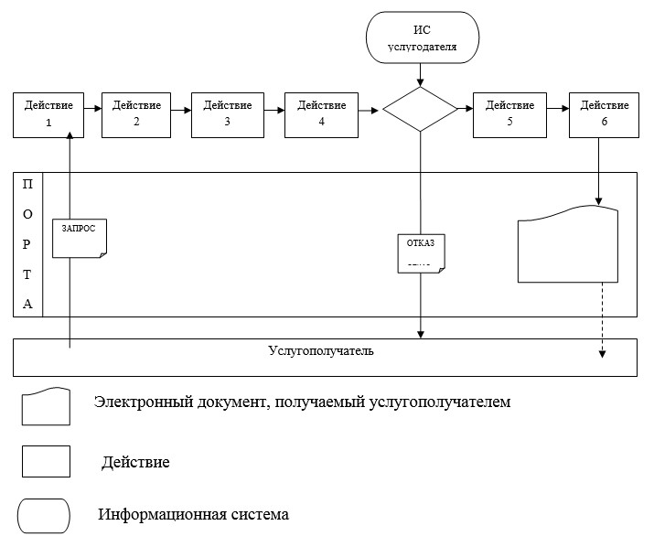

|  |  |
| --- | --- |
|  | Приложение 3 к регламенту оказания государственной услуги "Выдача лицензии на право занятия деятельностью по нерегулярной перевозке пассажиров автобусами, микроавтобусами в междугородном межобластном, межрайонном (междугородном внутриобластном) и международном сообщениях, а также регулярной перевозке пассажиров автобусами, микроавтобусами в международном сообщении" |

**Справочник бизнес-процессов оказания государственной**  
**услуги "Выдача лицензии на право занятия деятельностью**  
**по нерегулярной перевозке пассажиров автобусами,**  
**микроавтобусами в междугородном межобластном, межрайонном**  
**(междугородном внутриобластном) и международном сообщениях,**  
**а также регулярной перевозке пассажиров автобусами,**  
**микроавтобусами в международном сообщении"**

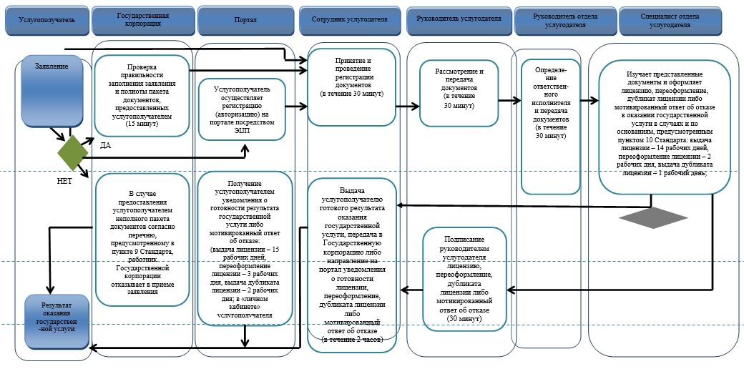

**Условные обозначения:**

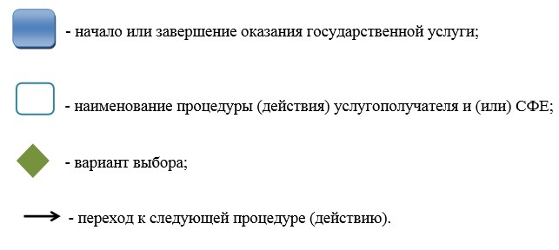

|  |  |
| --- | --- |
|  | Приложение 2 к постановлению акимата Павлодарской области от 5 июля 2016 года № 221/5 |
|  | Утвержден постановлением акимата Павлодарской области от 3 июля 2015 года № 193/6 |

**Регламент государственной услуги**  
**"Выдача удостоверений на право управления**  
**самоходными маломерными судами"**

**1. Общие положения**

      1. Государственная услуга "Выдача удостоверений на право управления самоходными маломерными судами" (далее - государственная услуга) оказывается государственным учреждением "Управление строительства, пассажирского транспорта и автомобильных дорог Павлодарской области" (далее - услугодатель).

      Прием заявлений на получение государственной услуги осуществляется через:

      1) некоммерческое акционерное общество "Государственная корпорация "Правительство для граждан" (далее – Государственная корпорация);

      2) веб-портал "электронного правительства" www.egov.kz (далее - портал).

      2. Форма оказания государственной услуги: электронная (частично автоматизированная) и (или) бумажная.

      3. Результат оказания государственной услуги – удостоверение на право управления самоходным маломерным судном, дубликат удостоверения на право управления самоходным маломерным судном в бумажном виде.

      В случае обращения через портал услугополучателю в "личный кабинет" направляется уведомление с указанием места и даты получения результата государственной услуги.

**2. Описание порядка действий структурных подразделений**  
**(работников) услугодателя в процессе оказания государственной услуги**

      4. Основанием для начала процедуры (действия) по оказанию государственной услуги является получение услугодателем заявления и перечня документов, согласно пункту 9 Стандарта государственной услуги "Выдача удостоверений на право управления самоходными маломерными судами, утвержденного приказом Министра по инвестициям и развитию Республики Казахстан от 30 апреля 2015 года № 556 "Об утверждении стандартов государственных услуг" (далее - Стандарт).

      5. Содержание каждой процедуры (действия), входящие в состав оказания государственной услуги, длительность ее выполнения:

      Выдача удостоверения на право управления самоходным маломерным судном:

      1) сотрудник услугодателя принимает документы от курьера Государственной корпорации, проводит регистрацию полученных документов и передает на рассмотрение руководству услугодателя (в течение 2 часов);

      2) руководство услугодателя рассматривает и передает руководителю структурного подразделения для рассмотрения документов (в течение 2 часов);

      3) руководитель структурного подразделения услугодателя определяет ответственного исполнителя и передает для рассмотрения документов (в течение 1 рабочего дня);

      4) ответственный исполнитель изучает представленные документы и оформляет удостоверение на право управления самоходным маломерным судном (в течение 8 рабочих дней);

      5) руководство услугодателя подписывает выдачу удостоверения на право управления самоходным маломерным судном (в течение 30 минут);

      6) сотрудник услугодателя регистрирует и передает курьеру Государственной корпорации выдачу удостоверения на право управления самоходным маломерным судном (в течение 2 часов).

      Выдача дубликата удостоверения на право управления самоходным маломерным судном:

      1) сотрудник услугодателя принимает документы от курьера Государственной корпорации, проводит регистрацию полученных документов и передает на рассмотрение руководству услугодателя (в течение 1 часа);

      2) руководство услугодателя рассматривает и передает руководителю структурного подразделения для рассмотрения документов (в течение 1 часа);

      3) руководитель структурного подразделения услугодателя определяет ответственного исполнителя и передает для рассмотрения документов (в течение 1 часа);

      4) ответственный исполнитель изучает представленные документы и оформляет дубликат удостоверения на право управления самоходным маломерным судном (в течение 1 рабочего дня);

      5) руководство услугодателя подписывает дубликат удостоверения на право управления самоходным маломерным судном (в течение 30 минут);

      6) сотрудник услугодателя регистрирует и передает курьеру Государственной корпорации выдачу дубликата удостоверения на право управления самоходным маломерным судном (в течение 2 часов).

      Выдача удостоверения на право управления самоходным маломерным судном в случае истечения срока действия ранее выданного удостоверения:

      1) сотрудник услугодателя принимает документы от курьера Государственной корпорации, проводит регистрацию полученных документов и передает на рассмотрение руководству услугодателя (в течение 2 часов);

      2) руководство услугодателя рассматривает и передает руководителю структурного подразделения для рассмотрения документов (в течение 2 часов);

      3) руководитель структурного подразделения услугодателя определяет ответственного исполнителя и передает для рассмотрения документов (в течение 3 часов);

      4) ответственный исполнитель изучает представленные документы и оформляет удостоверение на право управления самоходным маломерным судном в случае истечения срока действия ранее выданного удостоверения (в течение 1 рабочего дня);

      5) руководство услугодателя подписывает выдачу удостоверения на право управления самоходным маломерным судном в случае истечения срока действия ранее выданного удостоверения (в течение 30 минут);

      6) сотрудник услугодателя регистрирует и передает курьеру Государственной корпорации выдачу удостоверения на право управления самоходным маломерным судном в случае истечения срока действия ранее выданного удостоверения (в течение 2 часов).

      6. Результат процедуры (действия) по оказанию государственной услуги - удостоверение на право управления самоходным маломерным судном, дубликат удостоверения на право управления самоходным маломерным судном в бумажном виде.

**3. Описание порядка взаимодействия структурных подразделений**  
**(работников) услугодателя в процессе оказания государственной услуги**

      7. Перечень структурных подразделений (работников) услугодателя, которые участвуют в процессе оказания государственной услуги:

      1) сотрудник услугодателя;

      2) руководитель услугодателя;

      3) руководитель структурного подразделения услугодателя;

      4) ответственный исполнитель.

      8. Описание последовательности процедур (действий) между структурными подразделениями (работниками) с указанием длительности каждой процедуры на выдачу удостоверения на право управления самоходными маломерными судами приведены в приложении 1 к настоящему регламенту.

**4. Описание порядка взаимодействия с Государственной**  
**корпорацией "Правительство для граждан" и (или) иными**  
**услугодателями, а также порядка использования информационных**  
**систем в процессе оказания государственной услуги**

      9. Описание порядка обращения в Государственную корпорацию и (или) к иным услугодателям, длительность обработки запроса услугополучателя:

      услугополучатель подает заявление согласно приложениям 1 и 2 Стандарта с приложением перечня документов, указанным в пункте 9 Стандарта через Государственную корпорацию.

      Работник Государственной корпорации в течение 15 минут производит регистрацию заявления и иных документов услугополучателя, необходимые для оказания государственной услуги и направляет услугодателю в форме электронных копий документов посредством информационной системы, удостоверенных электронной цифровой подписью (далее – ЭЦП) работника Государственной корпорации;

      В случае предоставления услугополучателем неполного пакета документов согласно перечню, предусмотренному пунктом 9 стандарта государственной услуги, работник Государственной корпорации отказывает в приеме заявления и выдает расписку об отказе по форме согласно приложению 3 Стандарта.

      Работник Государственной корпорации отказывает услугодателю в допуске к сдаче экзаменов по случаям, предусмотренных пунктом 10 Стандарта.

      10. Описание процесса получения результата оказания государственной услуги через Государственную корпорацию, его длительность:

      1) действие 1 - принятие и проведение регистрации полученных документов и передача на рассмотрение руководству услугодателя;

      2) действие 2 - рассмотрение и передача структурному подразделению для рассмотрения документов;

      3) действие 3 - определение ответственного исполнителя и передача документов для рассмотрения;

      4) действие 4 - изучает представленные документы и выдает удостоверение на право управления самоходными маломерными судами, дубликат удостоверения на право управления самоходным маломерным судном, выдача удостоверения на право управления самоходным маломерным судном в случае истечения срока действия ранее выданного удостоверения;

      5) действие 5 - подписание выдачи удостоверения на право управления самоходным маломерным судном, дубликат удостоверения на право управления самоходным маломерным судном, выдача удостоверения на право управления самоходным маломерным судном в случае истечения срока действия ранее выданного удостоверения;

      6) действие 6 – регистрация и выдача удостоверения на право управления самоходным маломерным судном, дубликат удостоверения на право управления самоходным маломерным судном, выдача удостоверения на право управления самоходным маломерным судном в случае истечения срока действия ранее выданного удостоверения.

      Выдача готового результата государственной услуги услугополучателю работником Государственной корпорации составляет – 15 минут.

      11. Описание порядка обращения и последовательности процедур (действий) услугодателя и услугополучателя при оказании государственных услуг через портал:

      при подаче электронного запроса через портал в "личном кабинете" услугополучателя отображается статус о принятии запроса для оказания государственной услуги с указанием даты получения результата государственной услуги;

      1) действие 1 - принятие и проведение регистрации полученных документов и передача на рассмотрение руководству услугодателя;

      2) действие 2 - рассмотрение и передача структурному подразделению для рассмотрения документов;

      3) действие 3 - определение ответственного исполнителя и передача документов для рассмотрения;

      4) действие 4 - изучает представленные документы и выдает удостоверение на право управления самоходными маломерными судами, дубликат удостоверения на право управления самоходным маломерным судном, выдача удостоверения на право управления самоходным маломерным судном в случае истечения срока действия ранее выданного удостоверения;

      5) действие 5 - подписание выдачи удостоверения на право управления самоходными маломерными судами, дубликат удостоверения на право управления самоходным маломерным судном, выдача удостоверения на право управления самоходным маломерным судном в случае истечения срока действия ранее выданного удостоверения;

      6) действие 6 - регистрация и выдача удостоверения на право управления самоходными маломерными судами, дубликат удостоверения на право управления самоходным маломерным судном, выдача удостоверения на право управления самоходным маломерным судном в случае истечения срока действия ранее выданного удостоверения.

      Выдача результата оказания государственной услуги направляется услугодателем услугополучателю в "личный кабинет" в форме электронного документа, удостоверенного ЭЦП уполномоченного лица услугодателя.

      Срок оказания государственной услуги при обращении на портал:

      выдача удостоверения на право управления самоходным маломерным судном - 10 рабочих дней;

      выдача дубликата удостоверения на право управления самоходным маломерным судном - 2 рабочих дня;

      выдача удостоверения на право управления самоходным маломерным судном в случае истечения срока действия ранее выданного удостоверения - 3 рабочих дня.

      Диаграмма функционального взаимодействия информационных систем через портал приведена в приложении 2 к настоящему регламенту.

      12. Подробное описание последовательности процедур (действий), взаимодействий структурных подразделений (работников) услугодателя в процессе оказания государственной услуги, а также описание порядка взаимодействия с Государственной корпорацией и порядка использования информационных систем в процессе оказания государственной услуги отражается в справочнике бизнес-процессов оказания государственной услуги согласно приложению 3 к настоящему регламенту.

|  |  |
| --- | --- |
|  | Приложение 1 к регламенту оказания государственной услуги "Выдача удостоверений на право управления самоходными маломерными судами" |

**а) выдача удостоверения на право управления самоходным маломерным судном**

|  |  |  |  |  |  |  |  |
| --- | --- | --- | --- | --- | --- | --- | --- |
|  | Действия процесса | | | | | | |
| 1 | № действия (хода, потока работ) | 1 | 2 | 3 | 4 | 5 | 6 |
| 2 | Наименование структурных подразделений | Cотрудник услугодателя | Руководство услугодателя | Руководитель структурного подразделения услугодателя | Ответственный исполнитель | Руководство услугодателя | Сотрудник услугодателя |
| 3 | Наименование действия и его описание | Принятие и проведение регистрации документов | Рассмотрение и передача | Определение ответственного исполнителя и передача документов | Изучает представленные документы и подготавливает удостоверение | Подписание удостоверения | Регистрация и выдача удостоверения |
| 4 | Форма завершения (данные, документ, организационно-распорядительное решение) | Передача на рассмотрение руководству услугодателя | Резолюция | Резолюция | Удостоверение | Удостоверение | Выдача результата оказания государственной услуги |
| 5 | Сроки исполнения | (в течение 2 часов) | (в течение 2 часов) | (в течение 1 рабочего дня) | (в течение 8 рабочих дней) | (в течение 30 минут) | (в течение 2 часов) |
| 10 рабочих дней | | | | | |

**б) выдача дубликата удостоверения на**  
**право управления самоходным маломерным судном**

|  |  |  |  |  |  |  |  |
| --- | --- | --- | --- | --- | --- | --- | --- |
|  | Действия процесса | | | | | | |
| 1 | № действия (хода, потока работ) | 1 | 2 | 3 | 4 | 5 | 6 |
| 2 | Наименование структурных подразделений | Cотрудник услугодателя | Руководство услугода еля | Руководитель структурного подразделения услугодателя | Ответственный исполнитель | Руководство услугодателя | Сотрудник услугодателя |
| 3 | Наименование действия и его описание | Принятие и проведение регистрации документов | Рассмотрение и передача | Определение ответственного исполнителя и передача документов | изучает представленные документы и подготавливает дубликат удостоверения | Подписание дубликата удостоверения | Регистрация и выдача дубликата удостоверения |
| 4 | Форма завершения (данные, документ, организационно-распорядительное решение) | Передача на рассмотрение руководству услугодателя | Резолюция | Резолюция | Дубликат удостоверения | Дубликат удостоверения | Выдача результата оказания государственной услуги |
| 5 | Сроки исполнения | (в течение 1 часа) | (в течение 1 часа) | (в течение 1 часа) | (в течение 1 рабочего дня) | (в течение 30 минут) | (в течение 2 часов) |
| 2 рабочих дня | | | | | |

**в) выдача удостоверения на право управления самоходным**  
**маломерным судном в случае истечения срока ранее выданного удостоверения**

|  |  |  |  |  |  |  |  |
| --- | --- | --- | --- | --- | --- | --- | --- |
|  | Действия процесса | | | | | | |
| 1 | № действия (хода, потока работ) | 1 | 2 | 3 | 4 | 5 | 6 |
| 2 | Наименование структурных подразделений | Cотрудник услугодателя | Руководство услугода еля | Руководитель структурного подразделения услугодателя | Ответственный исполнитель | Руководство услугодателя | Сотрудник услугодателя |
| 3 | Наименование действия и его описание | Принятие и проведение регистрации документов | Рассмотрение и передача | Определение ответственного исполнителя и передача документов | Изучает представленные документы и подготавливает удостоверение | Подписание удостоверения | Регистрация и выдача удостоверения |
| 4 | Форма завершения (данные, документ, организационно-распорядительное решение) | Передача на рассмотрение руководству услугодателя | Резолюция | Резолюция | Удостоверение | Удостоверение | Выдача результата оказания государственной услуги |
| 5 | Сроки исполнения | (в течение 2 часов) | (в течение 2 часов) | (в течение 3 часов) | (в течение 1 рабочего дня | (в течение 30 минут) | (в течение 2 часов) |
| 3 рабочих дня | | | | | |

|  |  |
| --- | --- |
|  | Приложение 2 к регламенту оказания государственной услуги "Выдача удостоверений на право управления самоходными маломерными судами" |

**Диаграмма функционального взаимодействия**  
**информационных систем через портал**

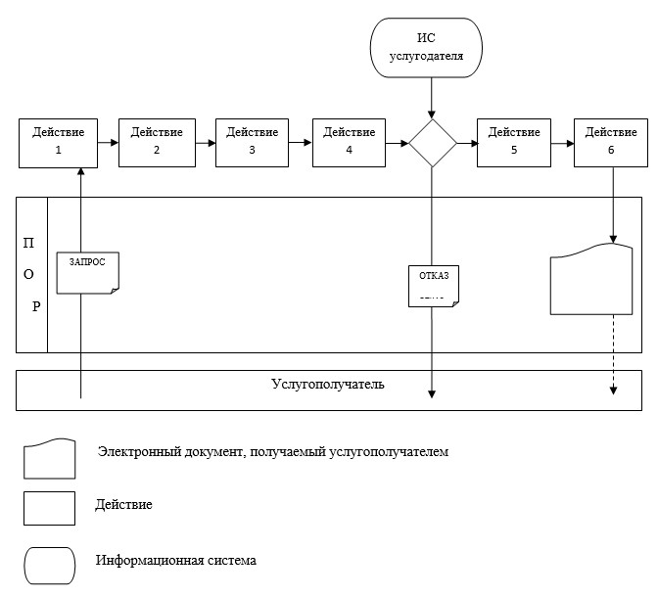

|  |  |
| --- | --- |
|  | Приложение 3 к регламенту оказания государственной услуги "Выдача удостоверений на право управления самоходными маломерными судами" |

**Справочник бизнес-процессов оказания государственной услуги "Выдача**  
**удостоверений на право управления самоходными маломерными судами"**

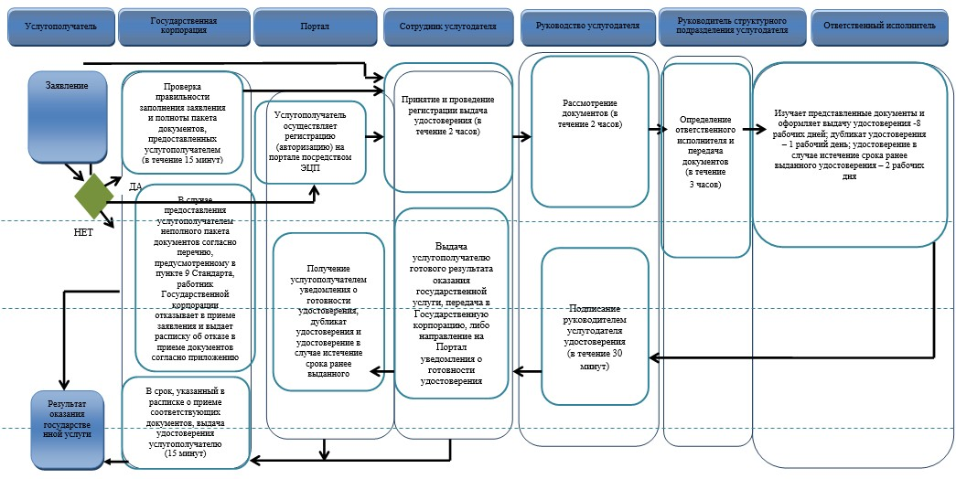

**Условные обозначения:**

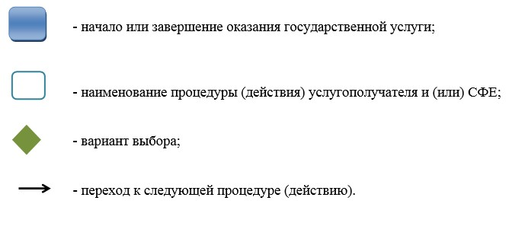

|  |  |
| --- | --- |
|  | Приложение 3 к постановлению акимата Павлодарской области от 5 июля 2016 года № 221/5 |
|  | Утвержден постановлением акимата Павлодарской области от 8 сентября 2015 года № 263/9 |

**Регламент государственной услуги**  
**"Государственная регистрация транспортных**  
**средств городского рельсового транспорта"**

**1. Общие положения**

      1. Государственная услуга "Государственная регистрация транспортных средств городского рельсового транспорта" (далее - государственная услуга) оказывается государственным учреждением"Отдел жилищно-коммунального хозяйства, транспорта и автомобильных дорог города Павлодара" (далее - услугодатель).

      Прием заявления и выдача результата оказания государственной услуги осуществляетсячерез:

      1) канцелярию услугодателя;

      2)веб-портал "электронного правительства" www.egov.kz (далее - портал).

      2. Форма оказания государственной услуги: электронная (частично автоматизированная) и (или) бумажная.

      3. Результат оказания государственной услуги: свидетельство о государственной регистрации транспортных средств городского рельсового транспорта согласно приложению 1 Стандарта государственной услуги "Государственная регистрация транспортных средств городского рельсового транспорта", утвержденного приказом Министра по инвестициям и развитию Республики Казахстан от 30 апреля 2015 года № 535 (далее - Стандарт), и (или) извещения об исключении транспортных средств городского рельсового транспорта из реестра транспортных средств городского рельсового транспорта.

      Форма предоставления результата оказания государственной услуги: электронная и (или) бумажная.

      На портале результат оказания государственной услуги направляется в "личный кабинет" услугополучателя в форме электронного документа, подписанного электронной цифровой подписью (далее - ЭЦП) уполномоченного лица услугодателя.

      В случае обращения услугополучателя за результатом оказания государственной услуги на бумажном носителе результат оказания государственной услуги оформляется в электронной форме, распечатывается и заверяется печатью и подписью уполномоченного лица услугодателя.

**2. Описание порядка действий структурных подразделений**  
**(работников) услугодателя в процессе оказания государственной услуги**

      4. Основанием для начала процедуры (действия) по оказанию государственной услуги является наличие заявления и перечня документов услугополучателясогласно пункту 10 Стандарта государственной услуги.

      5. Содержание каждой процедуры (действия), входящей в состав оказания государственной услуги, длительность ее выполнения:

      Выдача свидетельствао государственной регистрации транспортных средств городского рельсового транспорта:

      1) канцелярия услугодателя принимает документы услугополучателя, проводит регистрацию полученных документов, выдает услугополучателю расписку о приеме соответствующих документов согласно приложению 3 Стандарта и передает на рассмотрение руководителю услугодателя (в течение 2 часов);

      2) руководитель услугодателя рассматривает и передает руководителю структурного подразделения для рассмотрения документов (в течение 2 часов);

      3) руководитель структурного подразделения услугодателя определяет ответственного исполнителя и передает документы для рассмотрения (в течение 2 часов);

      4) ответственный исполнитель изучает представленные документы и оформляет выдачу свидетельства о государственной регистрации транспортных средств городского рельсового транспорта (в течение 7 рабочих дней).

      В случае установления факта неполноты предоставленных документов ответственный исполнитель подготавливает мотивированный ответ об отказе (в течение 2 рабочих дней).

      5) руководитель услугодателя подписывает выдачу свидетельства о государственной регистрации транспортных средств городского рельсового транспорталибо мотивированный ответ об отказе (в течение 30 минут);

      6) канцелярия услугодателя регистрирует и выдает свидетельство о государственной регистрации транспортных средств городского рельсового транспорта либо мотивированный ответ об отказе (в течение 1 часа 30 минут).

      Исключение транспортных средств городского рельсового транспорта:

      1) канцелярия услугодателя принимает документы услугополучателя, проводит регистрацию полученных документов и передает на рассмотрение руководству услугодателя (в течение 2 часов);

      2) руководитель услугодателя рассматривает и передает руководителю структурного подразделения для рассмотрения документов (в течение 2 часов);

      3) руководитель структурного подразделения услугодателя определяет ответственного исполнителя и передает документы для рассмотрения (в течение 2 часов);

      4) ответственный исполнитель изучает представленные документы и оформляет извещение об исключении транспортных средств городского рельсового транспорта из реестра транспортных средств городского рельсового транспорта (в течение 7 рабочих дней).

      В случае установления факта неполноты предоставленных документов ответственный исполнитель готовит мотивированный ответ об отказе (в течение 2 рабочих дней).

      5) руководство услугодателя подписывает выдачу извещения об исключении транспортных средств городского рельсового транспорта из реестра транспортных средств городского рельсового транспорта либо мотивированный ответ об отказе (в течение 30 минут);

      6) канцелярия услугодателя регистрирует и выдает извещение об исключении транспортных средств городского рельсового транспорта из реестра транспортных средств городского рельсового транспорталибо мотивированный ответ об отказе (в течение 1 часа 30 минут).

      6. Результатом процедуры (действия) по оказанию государственной услуги является свидетельство о государственной регистрации транспортных средств городского рельсового транспорта согласно приложению 1 Стандарта государственной услуги и (или) извещение об исключении транспортных средств городского рельсового транспорта из реестра транспортных средств городского рельсового транспорта.

**3. Описание порядка взаимодействия структурных**  
**подразделений (работников) услугодателя**  
**в процессе оказания государственной услуги**

      7. Перечень структурных подразделений (работников) услугодателя, которые участвуют в процессе оказания государственной услуги:

      1) канцелярия услугодателя;

      2) руководитель услугодателя;

      3) руководитель структурного подразделения услугодателя;

      4) ответственный исполнитель.

      8. Описание последовательности процедур (действий) между структурными подразделениями (работниками) с указанием длительности каждой процедуры на выдачу свидетельства о государственной регистрации транспортных средств городского рельсового транспорта приведены в приложении 1 к настоящему регламенту.

**4. Описание порядка взаимодействия с Государственной**  
**корпорацией "Правительство для граждан" и (или) иными**  
**услугодателями, а также порядка использования информационных**  
**систем в процессе оказания государственной услуги**

      9. Через Государственную корпорацию "Правительство для граждан" государственная услуга не оказывается.

      10. Описание порядка обращения и последовательности процедур (действий) услугодателя и услугополучателя при оказании государственных услуг через портал:

      при подаче электронного запроса через портал в "личном кабинете" услугополучателя отображается статус о принятии запроса для оказания государственной услуги с указанием даты получения результата государственной услуги;

      1) действие 1 - принятие и проведение регистрации полученных документов и передача на рассмотрение руководству услугодателя;

      2) действие 2 - рассмотрение и передача структурному подразделению для рассмотрения документов;

      3) действие 3 - определение ответственного исполнителя и передача документов для рассмотрения;

      4) действие 4 - осуществление проверки полноты документов и подготовка выдачи свидетельства о государственной регистрации транспортных средств городского рельсового транспорта и (или) извещения об исключении транспортных средств городского рельсового транспорта из реестра транспортных средств городского рельсового транспорта;

      5) действие 5 - подписание выдачи свидетельства о государственной регистрации транспортных средств городского рельсового транспортаи (или) извещения об исключении транспортных средств городского рельсового транспорта из реестра транспортных средств городского рельсового транспорта;

      6) действие 6 - регистрация и выдача свидетельства о государственной регистрации транспортных средств городского рельсового транспорта и (или) извещения об исключении транспортных средств городского рельсового транспорта из реестра транспортных средств городского рельсового транспорта.

      Выдача результата оказания государственной услуги направляется услугодателем услугополучателю в "личный кабинет" в форме электронного документа, удостоверенного электронной цифровой подписью уполномоченного лица услугодателя.

      Срок оказания государственной услуги при обращении услугополучателя на портал – 8 рабочих дней.

      Диаграмма функционального взаимодействия информационных систем через портал приведена в приложении 2 к настоящему регламенту.

      11. Подробное описание последовательности процедур (действий), взаимодействий структурных подразделений (работников) услугодателя в процессе оказания государственной услуги, а также описание порядка использования информационных систем в процессе оказания государственной услуги отражается в справочнике бизнес-процессов оказания государственной услуги согласно приложению 3 к настоящему регламенту.

|  |  |
| --- | --- |
|  | Приложение 1 к регламенту оказания государственной услуги "Государственная регистрация транспортных средств городского рельсового транспорта" |

**Описание порядка взаимодействия структурных подразделений**  
**(работников) услугодателя в процессе оказания государственной услуги**

|  |  |  |  |  |  |  |  |
| --- | --- | --- | --- | --- | --- | --- | --- |
|  | Действия процесса | | | | | | |
| 1 | № действия (хода, потока работ) | 1 | 2 | 3 | 4 | 5 | 6 |
| 2 | Наименование структурных подразделений | Канцелярия услугодателя | Руководство услугодателя | Руководитель структурного подразделения услугодателя | Ответственный исполнитель | Руководство услугодателя | Канцелярия услугодателя |
| 3 | Наименование действия и его описание | Принятие и проведение регистрации документов, выдача услугополучателю расписку | Рассмотрение и передача руководителю структурного подразделения | Определение ответственного исполнителя и передача документов | Осуществление проверки полноты документов и подготовка свидетельства и (или) извещения либо мотивированного ответа об отказе | Подписание свидетельства и (или) извещения либо мотивированный ответ об отказе | Регистрация и выдача свидетельства и (или) извещения либо мотивированный ответ об отказе |
| 4 | Форма завершения (данные, документ, организационно-распорядительное решение) | Передача на рассмотрение руководству услугодателя | Резолюция | Резолюция | Свидетельство и (или) извещение либо мотивированный ответ об отказе | Свидетельство и (или) извещение либо мотивированный ответ об отказе | Выдача результата оказания государственной услуги |
| 5 | Сроки исполнения | в течение 2 часов | в течение 2 часов | в течение 2 часов | в течение 7 рабочих дней;  В случае неполноты предоставленных документов ответственный исполнитель оформляет мотивированный ответ об отказе – в течение 2 рабочих дней. | в течение 30 минут | в течение 1 часа 30 минут |
| 8 рабочих дней | | | | | |

|  |  |
| --- | --- |
|  | Приложение 2 к регламенту оказания государственной услуги "Государственная регистрация транспортных средств городского рельсового транспорта" |

**Диаграмма функционального взаимодействия**  
**информационных систем через портал**

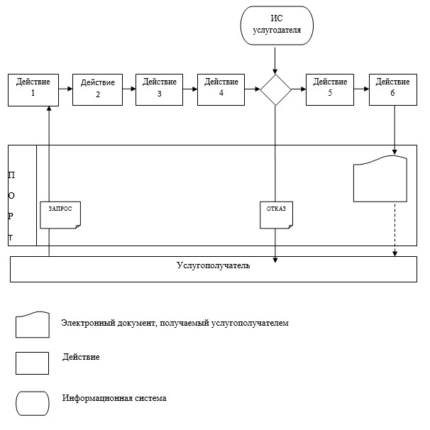

|  |  |
| --- | --- |
|  | Приложение 3 к регламенту оказания государственной услуги "Государственная регистрация транспортных средств городского рельсового транспорта" |

**Справочник бизнес-процессов оказания государственной**  
**услуги "Государственная регистрация транспортных**  
**средств городского рельсового транспорта"**

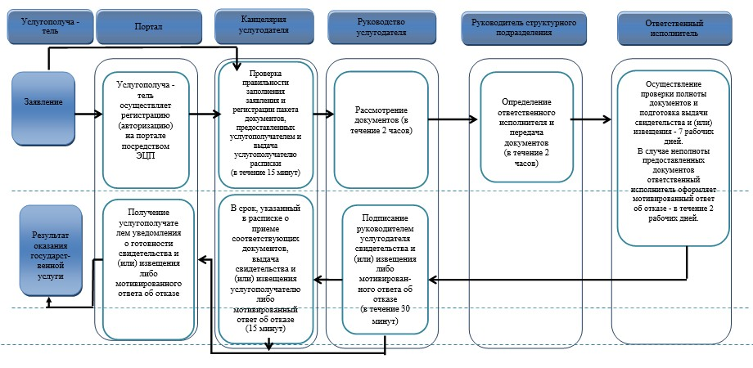

**Условные обозначения:**

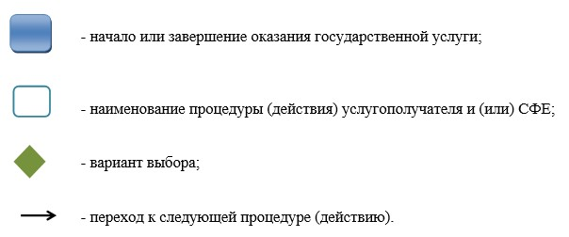

© 2012. РГП на ПХВ «Институт законодательства и правовой информации Республики Казахстан» Министерства юстиции Республики Казахстан